Схема расположения контейнерной площадки № 7 с.Ленинское Ленинского с/п

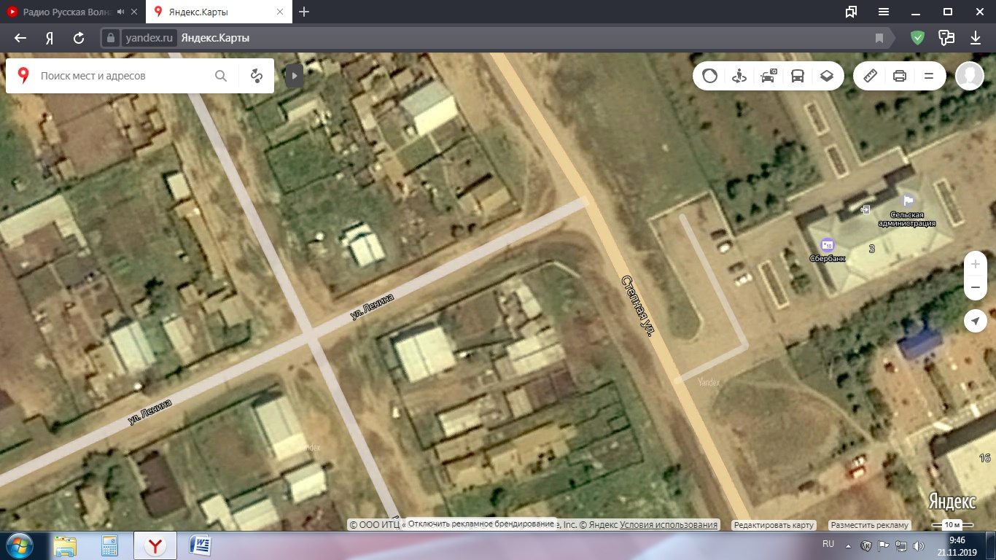

Контейнерная площадка №7 (с.Ленинское, ул.Ленина, 6)

Условные обозначения:
- контейнерная площадка

